КОНКУРС ПРОФЕССИОНАЛЬНОГО МАСТЕРСТВА
СРЕДИ ЭЛЕКТРОСВАРЩИКОВ
МАШИНОСТРОИТЕЛЬНОГО КОМПЛЕКСА ОБЛАСТИ
2024 г.
КАРТА СВАРКИ КОНТРОЛЬНОГО СВАРНОГО СОЕДИНЕНИЯ (КСС)
Характеристики процесса

№ | Наименование | Обозначение (показатели)
 | Способ сварки | Механизированная сварка плавящимся электродом в среде активных газов
 | Основной материал (марки) | Ст3сп5
 | Вид свариваемых деталей | Лист 300х150
 | Толщина | 6 мм
 | Сварочные материалы | Св-08Г2С Ø1,2 мм, Двуокись углерода (СО₂) ГОСТ 8050-85
 | Тип шва | стыковой
 | Тип соединения | С17 по ГОСТ 14771-76
 | Вид шва соединения | Односторонняя сварка без подкладки
 | Форма подготовки кромок | односторонняя V –образная разделка кромок
 | Положение при сварке | Определяется при жеребьевке (возможные варианты: В1-вертикальное снизу-вверх, Г-горизонтальное)
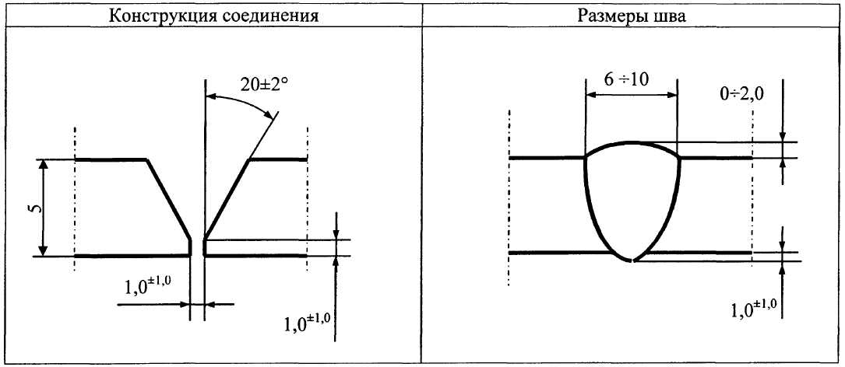
6

Дополнительные требования:

- Перед сваркой практического задания сварщик при необходимости может настроить оборудование, подобрать режимы сварки заварив пробный образец. Время на апробацию режимов и настройку оборудования и сварку пробного образца не должно превышать 20мин.
- Сборка соединения осуществляется при помощи прихваток в кондукторе время не должно превышать 10мин.
- Выполнить сборку контрольного соединении самостоятельно.
- Сварку выполнить не менее чем в два слоя.
- Время сварки контрольного соединения - 3 мин. 50 сек.
- В кондукторах осуществляется только сборка на прихватки. Основной шов варится без кондуктора.
- Исправлять дефекты облицовочного слоя запрещается.
- После сварки сварное соединение подготовить (зачисть брызги, удалить шлак) для контроля.
- После выполнения задания убрать рабочее место.
- Время на подготовку к контролю и уборку рабочего места не учитывается.

